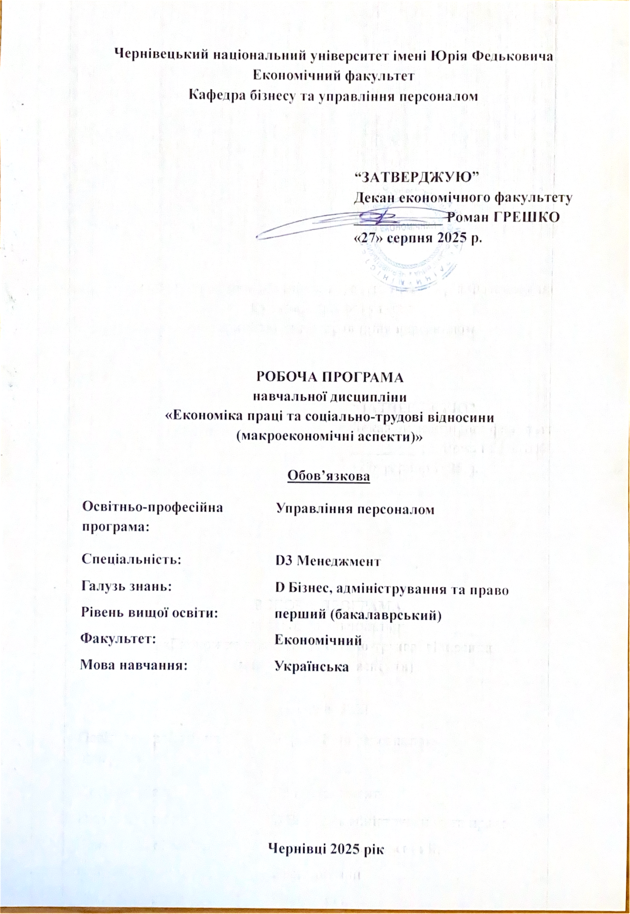
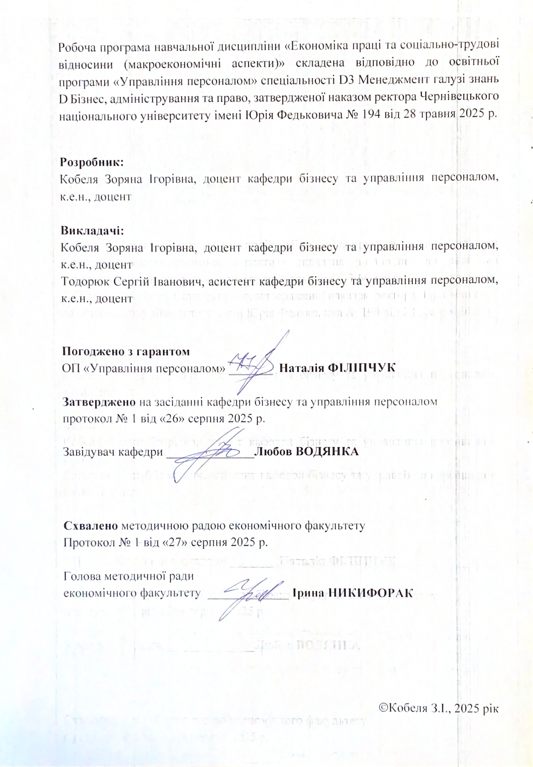
Навчальну дисципліну «Економіка праці та соціально-трудові відносини (макроекономічні аспекти)» віднесено до групи обов’язкових дисциплін підготовки бакалаврів за освітньою програмою «Управління персоналом» спеціальності D3 Менеджмент. Вивчення дисципліни дає можливість студентові набути досвіду організації планування, координації, реалізації та контролю соціально-трудових процесів на макрорівні.

Мета навчальної дисципліни:
Надання майбутнім фахівцям знання необхідних теоретичних основ, методичних рекомендацій, практичних навичок, механізму управління сферою праці, які є необхідними для вільного володіння практикою прийняття оптимальних рішень щодо функціонування, розвитку та регулювання соціально-трудових відносин у суспільстві.
Пререквізити:
Вивчення даної навчальної дисципліни студент розпочинає, прослухавши такі навчальні дисципліни, як: «Регіональна економіка», разом з «Мікроекономікою», «Психологією соціальної взаємодії», «Філософією».

Результати навчання
Відповідно до освітньо-професійної програми підготовки бакалаврів галузі знань 05 Соціальні та поведінкові науки за спеціальністю 051 Економіка (освітня програма: «Управління персоналом та економіка праці») вивчення дисципліни сприяє формуванню компетентностей та програмних результатів навчання:
Інтегральна компетентність. Здатність розв'язувати складні спеціалізовані задачі та практичні проблеми, які характеризуються комплексністю і невизначеністю умов, у сфері менеджменту або у процесі навчання, що передбачає застосування теорій та методів соціальних та поведінкових наук.
Загальні та фахові компетентності
ЗК1. Здатність реалізувати свої права і обов'язки як члена суспільства, усвідомлювати цінності громадянського (демократичного) суспільства та необхідність його сталого розвитку, верховенства права, прав і свобод людини i громадянина в Україні.
ЗК4. Здатність застосовувати знання у практичних ситуаціях.
ЗК5. Знання та розуміння предметної області та розуміння професійної діяльності.
ЗК9. Здатність вчитися і оволодівати сучасними знаннями.
ЗК10. Здатність до проведення досліджень на відповідному рівні.
СК4. Вміння визначати функціональні області організації та зв'язки між ними.
СК12. Здатність аналізувати й структурувати проблеми організації, формувати обґрунтовані рішення.
Компетентності визначені освітньою програмою
СК 16. Здатність комплексно аналізувати ринок праці, оцінювати макро- та мікроекономічні чинники функціонування економіки праці, формувати політику управління персоналом з урахуванням соціально-трудових відносин, законодавчих вимог та тенденцій розвитку людського капіталу.
Результати навчання:
1. Знати свої права і обов'язки як члена суспільства, усвідомлювати цінності громадянського суспільства, верховенства права, прав і свобод людини і громадянина в Україні.
3. Демонструвати знання теорій, методів і функцій менеджменту, сучасних концепцій лідерства.
Програмні результати, визначені освітньою програмою
18. Аналізувати ситуацію на ринку праці, формувати рекомендації для прийняття ефективних HR-рішень з урахуванням економічних і соціально-трудових чинників.

Опис навчальної дисципліни

Загальна інформація

Форма навчання | Рік підготовки | Семестр | Кількість |  | Кількість годин |  |  |  |  |  | Вид підсумко  вого контролю
Форма навчання | Рік підготовки | Семестр | кредитів | годин | лекції | практичні | семінарські | лабораторні | самостійна робота | індивідуальні завдання | Вид підсумко  вого контролю
Денна | 1 | 2 | 6 | 180 | 30 | 30 | - | - | 120 | - | екзамен

Структура змісту навчальної дисципліни
№ теми | Назва теми | Всього годин | В тому числі
№ теми | Назва теми | Всього годин | лекції | семінари | практичні | Самостійна робота
Модуль 1. Економіка праці та соціально-трудові відносини та їх регулювання
1. | Економіка праці й соціально-трудові відносини.  Соціально-трудовий напрям розвитку економічної думки | 13 | 2 | 3 |  | 8
2. | Праця як сфера життя людини та провідний чинник економічної діяльності. | 13 | 2 | 2 |  | 9
3. | Соціально-трудові відносини та чинники їх трансформації | 14 | 2 | 3 |  | 9
4. | Соціальна політика та регулювання соціально-трудових відносин | 13 | 2 | 2 |  | 9
5. | Моніторинг соціально-трудової сфери як інструмент регулювання й удосконалення соціально-трудових відносин. | 13 | 2 | 2 |  | 9
6. | Міжнародна організація праці та її вплив на розвиток соціально-трудових відносин. | 13 | 2 | 2 |  | 9
7. | Міжнародний досвід регулювання соціально-трудових відносин. | 14 | 4 | 2 |  | 8
Всього по модулю 1 |  | 93 | 16 | 16 |  | 61
Модуль 2. Доходи населення, людський розвиток та людський капітал
8. | Населення і трудовий потенціал суспільства. | 15 | 3 | 3 |  | 9
9. | Ринок праці та зайнятість в системі соціально-трудових відносин. | 15 | 3 | 3 |  | 9
10. | Рівень і якість життя населення та його регулювання | 14 | 2 | 2 |  | 10
11. | Види, джерела і структура доходів населення та їх диференціація | 15 | 2 | 2 |  | 11
12. | Людський розвиток і мета і критерій соціально-економічного прогресу | 14 | 2 | 2 |  | 10
13. | Людський капітал як реалізована, активна частина трудового потенціалу | 14 | 2 | 2 |  | 10
Всього по модулю 2 |  | 87 | 14 | 14 |  | 59
 | ВСЬОГО | 180 | 30 | 30 |  | 120
Тематика лекційних занять з переліком питань

№ п/п | Назва теми | Кількість годин
1 | Економіка праці й соціально-трудові відносини.  Соціально-трудовий напрям розвитку економічної думки  - «Праця» та «Соціально-трудові відносини». Об’єкт, предмет, завдання вивчення дисципліни «Економіка праці та соціально-трудові відносини»  - Епоха зародження трудового напрямку економічної думки  - Розвиток трудового напрямку економічної думки у ХХ столітті  - Сучасний етап економіко-трудових досліджень | 3
2 | Праця як сфера життя людини та провідний чинник економічної діяльності.  - Праця як основний вид діяльності людини  - Ознаки, зміст та види праці  - Характеристика фізичної та розумової праці | 2
3 | Соціально-трудові відносини та чинники їх трансформації  - Соціально-трудові відносини як система  - Структура системи соціально-трудових відносин  - Чинники трансформації соціально-трудових відносин | 3
4 | Соціальна політика та регулювання соціально-трудових відносин  - Визначення соціальної політики, її об’єкт та суб’єкт  - Напрями, завдання та принципи соціальної політики  - Соціальна держава та роль соціальної політики у її формуванні  - Моделі соціальної політики держави  - Державне регулювання СТВ. державні програми та методи їх реалізації | 2
5 | Моніторинг соціально-трудової сфери як інструмент регулювання й удосконалення соціально-трудових відносин.  1.Сутність і завдання моніторингу соціально-трудової сфери  2. Джерела інформації про зайнятість і соціально-трудові відносини  3. Основні напрями моніторингу соціально-трудової сфери | 2
6 | Міжнародна організація праці та її вплив на розвиток соціально-трудових відносин.  1. Міжнародна організація праці: історія створення, структура  2. Основні завдання та документи МОП | 2
7 | Міжнародний досвід регулювання соціально-трудових відносин.  1. Регулювання міжнародних міграційних процесів  2. Регулювання ринку праці  3. Зарубіжний досвід соціального партнерства | 2
8 | Населення і трудовий потенціал суспільства.  - Населення як демоекономічна категорія  - Характеристика відтворення населення та ресурсів для праці  - Загальна характеристика трудових ресурсів  - Система балансів трудових ресурсів  - Поняття про трудовий потенціал. показники, що характеризують компоненти трудового потенціалу | 3
9 | Ринок праці та зайнятість в системі соціально-трудових відносин.  1. Ринок праці як підсистема ринкової економіки: умови його виникнення та функціонування.  2. Функції, основні складові та елементи ринку праці.  3. Сегментація ринку праці.  4. Поняття та види зайнятості  5. Безробіття і його види  6. Регулювання ринку праці та зайнятості населення | 3
10 | Рівень і якість життя населення та його регулювання  - Поняття рівня життя населення  - Компоненти рівня та якості життя населення  - Державне регулювання рівня та якості життя населення | 2
11 | Види, джерела і структура доходів населення та їх диференціація  - Поняття та види доходів населення  - Джерела та структура сукупних доходів населення  - Соціально-економічна сутність диференціації доходів населення.  - Чинники, що впливають на величину та диференціацію доходів населення  - Методи виміру диференціації доходів населення | 2
12 | Людський розвиток і мета і критерій соціально-економічного прогресу  - Логіка концепції людського розвитку  - Розвиток людського потенціалу як мета і критерій суспільного прогресу  - Способи оптимізації зв’язку між економічним зростанням та людським розвитком  - Вибір і кількісне представлення основних вимірів людського розвитку  - Соціальний капітал у контексті сталого людського розвитку | 2
13 | Людський капітал як реалізована, активна частина трудового потенціалу  1. Концепція людського капіталу  2. Людський капітал як реалізована, активна частина трудового потенціалу  3. Інвестиції в людський капітал  4. Аналіз зисків і витрат при інвестиціях у розвиток людини | 2

Тематика семінарських/практичних занять з переліком питань

№ п/п | Назва теми | Кількість годин
1 | Економіка праці й соціально-трудові відносини.  Соціально-трудовий напрям розвитку економічної думки  - «Праця» та «Соціально-трудові відносини». Об’єкт, предмет, завдання вивчення дисципліни «Економіка праці та соціально-трудові відносини»  - Епоха зародження трудового напрямку економічної думки  - Розвиток трудового напрямку економічної думки у ХХ столітті  - Сучасний етап економіко-трудових досліджень | 3
2 | Праця як сфера життя людини та провідний чинник економічної діяльності.  - Праця як основний вид діяльності людини  - Ознаки, зміст та види праці  - Характеристика фізичної та розумової праці | 2
3 | Соціально-трудові відносини та чинники їх трансформації  - Соціально-трудові відносини як система  - Структура системи соціально-трудових відносин  - Чинники трансформації соціально-трудових відносин | 3
4 | Соціальна політика та регулювання соціально-трудових відносин  - Визначення соціальної політики, її об’єкт та суб’єкт  - Напрями, завдання та принципи соціальної політики  - Соціальна держава та роль соціальної політики у її формуванні  - Моделі соціальної політики держави  - Державне регулювання СТВ. державні програми та методи їх реалізації | 2
5 | Моніторинг соціально-трудової сфери як інструмент регулювання й удосконалення соціально-трудових відносин.  1.Сутність і завдання моніторингу соціально-трудової сфери  2. Джерела інформації про зайнятість і соціально-трудові відносини  3. Основні напрями моніторингу соціально-трудової сфери | 2
6 | Міжнародна організація праці та її вплив на розвиток соціально-трудових відносин.  1. Міжнародна організація праці: історія створення, структура  2. Основні завдання та документи МОП | 2
7 | Міжнародний досвід регулювання соціально-трудових відносин.  1. Регулювання міжнародних міграційних процесів  2. Регулювання ринку праці  3. Зарубіжний досвід соціального партнерства | 2
8 | Населення і трудовий потенціал суспільства.  - Населення як демоекономічна категорія  - Характеристика відтворення населення та ресурсів для праці  - Загальна характеристика трудових ресурсів  - Система балансів трудових ресурсів  - Поняття про трудовий потенціал. показники, що характеризують компоненти трудового потенціалу | 3
9 | Ринок праці та зайнятість в системі соціально-трудових відносин.  1. Ринок праці як підсистема ринкової економіки: умови його виникнення та функціонування.  2. Функції, основні складові та елементи ринку праці.  3. Сегментація ринку праці.  4. Поняття та види зайнятості  5. Безробіття і його види  6. Регулювання ринку праці та зайнятості населення | 3
10 | Рівень і якість життя населення та його регулювання  - Поняття рівня життя населення  - Компоненти рівня та якості життя населення  - Державне регулювання рівня та якості життя населення | 2
11 | Види, джерела і структура доходів населення та їх диференціація  - Поняття та види доходів населення  - Джерела та структура сукупних доходів населення  - Соціально-економічна сутність диференціації доходів населення.  - Чинники, що впливають на величину та диференціацію доходів населення  - Методи виміру диференціації доходів населення | 2
12 | Людський розвиток і мета і критерій соціально-економічного прогресу  - Логіка концепції людського розвитку  - Розвиток людського потенціалу як мета і критерій суспільного прогресу  - Способи оптимізації зв’язку між економічним зростанням та людським розвитком  - Вибір і кількісне представлення основних вимірів людського розвитку  - Соціальний капітал у контексті сталого людського розвитку | 2
13 | Людський капітал як реалізована, активна частина трудового потенціалу  1. Концепція людського капіталу  2. Людський капітал як реалізована, активна частина трудового потенціалу  3. Інвестиції в людський капітал  4. Аналіз зисків і витрат при інвестиціях у розвиток людини | 2

Індивідуальні науково-дослідні завдання (ІНДЗ)

- Конкурентоспроможність робочої сили в Україні.
- Соціальна політика в ринкових умовах.
- Системи соціального захисту.
- Нормативно-правове забезпечення соціального діалогу в Україні.
- Діяльність об'єднань підприємців у сфері соціально-трудових відносин.
- Організація діяльності профспілок.
- Правові та організаційні проблеми становлення системи соціального партнерства в Україні.
- Міжнародний досвід розвитку соціального партнерства.
- Вимір і порівняльний аналіз рівня життя та диференціації доходів.
- Макроекономічні проблеми регулювання заробітної плати в Україні.
- Основні сфери організаційно-правової діяльності міжнародної організації праці.
- Міжнародна організація праці і соціальні інститути.

За погодженням з викладачем студент може вибрати тему дослідження самостійно

Завдання для самостійної роботи студентів

Самостійна робота здобувачів з дисципліни «Економіки праці та соціально-трудові відносини» спрямована на узагальнення, засвоєння та закріплення знань по кожній темі. Вона включає такі види робіт: опрацювання лекційного матеріалу, рекомендованої літератури, підготовку до практичних занять, розгляд питань, які виносились на самостійне вивчення, вирішення практичних ситуацій.

№ п/п | Назва теми | Кількість годин
1 | Економіка праці й соціально-трудові відносини.  Соціально-трудовий напрям розвитку економічної думки | 8
2 | Праця як сфера життя людини та провідний чинник економічної діяльності. | 9
3 | Соціально-трудові відносини та чинники їх трансформації | 9
4 | Соціальна політика та регулювання соціально-трудових відносин | 9
5 | Моніторинг соціально-трудової сфери як інструмент регулювання й удосконалення соціально-трудових відносин. | 9
6 | Міжнародна організація праці та її вплив на розвиток соціально-трудових відносин. | 9
7 | Міжнародний досвід регулювання соціально-трудових відносин. | 8
8 | Населення і трудовий потенціал суспільства. | 9
9 | Ринок праці та зайнятість в системі соціально-трудових відносин. | 9
10 | Рівень і якість життя населення та його регулювання | 10
11 | Види, джерела і структура доходів населення та їх диференціація | 11
12 | Людський розвиток і мета і критерій соціально-економічного прогресу | 10
13 | Людський капітал як реалізована, активна частина трудового потенціалу | 10

Методи навчання

При викладанні використовуються основні традиційні та інтерактивні методи навчання, новітні технології, спрямовані на досягнення освітньої мети й прогнозованих програмних результатів.

Методи навчання
– словесні методи (лекція, дискусія, бесіда, консультація тощо)
– практичні методи (практичні або лабораторні роботи)
– бізнес-кейси (індивідуальні або командні)
– наочні методи (презентації результатів виконаних завдань, ілюстрації, відеоматеріали, тощо)
– робота з інформаційними ресурсами: з навчально-методичною, науковою, нормативною літературою та інтернет-ресурсами
– комп’ютерні засоби навчання (онлайн курси – ресурси, web-конференції, вебінари тощо)
– самостійна робота над індивідуальним завданням або за програмою навчальної дисципліни

Система контролю та оцінювання

Форми та методи оцінювання
– захист бізнес-кейсів, результатів досліджень
– аналітичні звіти, реферати, тези доповідей, статті
– презентації результатів виконання завдань
– оцінювання завдань практичних робіт
– підсумковий контроль – іспит
– інші види індивідуальних та групових завдань

Критерії оцінювання поточного та підсумкового контролю

Критерієм успішного проходження здобувачем освіти підсумкового оцінювання може бути досягнення ним мінімальних порогових рівнів оцінок за кожним запланованим результатом навчання освітньої компоненти.

Політика щодо дедлайнів та перескладання: Роботи, які здаються із порушенням термінів без поважних причин, оцінюються на нижчу оцінку (-10 балів). Перескладання модулів відбувається із дозволу деканату за наявності поважних причин (наприклад, лікарняний).
Політика щодо академічної доброчесності: Усі письмові роботи перевіряються на наявність плагіату і допускаються до захисту із коректними текстовими запозиченнями не більше 20%. Списування під час контрольних робіт та екзаменів заборонені (в т.ч. із використанням мобільних девайсів).
Політика щодо відвідування: Відвідування занять є обов’язковим компонентом оцінювання, за яке нараховуються бали. За об’єктивних причин (наприклад, хвороба, міжнародне стажування) навчання може відбуватись в он-лайн формі за погодженням із керівником курсу.
Критеріями оцінювання є:
при усних відповідях: повнота розкриття питання; логіка викладання матеріалу; використання основної та додаткової літератури; аналітичні міркування, уміння робити порівняння, висновки; уміння аналізувати теоретичні проблеми з урахуванням світової і вітчизняної практики;
при виконанні письмових завдань: повнота розкриття питання, аргументованість і логіка викладення матеріалу, використання літературних джерел, законодавчих актів, прикладів та фактичного матеріалу тощо; цілісність, системність, логічність, уміння формулювати висновки; акуратність оформлення письмової роботи.
Максимальна оцінка знань студента під час навчальних занять за кожну тему (опитування, тестування, розв’язання задач), виконанні завдань для самостійної роботи, підготовці есе – 3-4 бали.
Проведення підсумкового контролю здійснюється у формі екзамену в обсязі навчального матеріалу, визначеного навчальною програмою дисципліни і в терміни, передбачені графіком навчального процесу. Загальна підсумкова оцінка з дисципліни (максимум 100 балів) визначається як сума балів поточного і модульного контролю та результатів екзамену (як можливість отримання додаткових балів, якщо набрані протягом семестру бали не влаштовують студентів). У випадку отримання менше 50 балів за результатами загального підсумкового контролю, студент обов’язково здійснює перескладання для ліквідації академічної заборгованості.

Засоби оцінювання

Засобами оцінювання та демонстрування результатів навчання можуть бути: контрольні роботи; стандартизовані тести; проєкти; аналітичні звіти; реферати; есе; розрахункові роботи; презентації результатів виконаних завдань та досліджень; студентські презентації та виступи на наукових заходах; контрольні роботи; завдання на тренажерах, реальних об'єктах тощо; інші види індивідуальних та групових завдань.

Форми поточного та підсумкового контролю

Формами поточного контролю є усна чи письмова (тестування, есе, реферат, творча робота) відповідь студента. Формою підсумкового контролю є екзамен.

Розподіл балів, які отримують студенти

Поточне тестування та самостійна робота |  |  |  |  |  |  |  |  |  |  |  |  |  | Екзамен | Сума
Змістовий модуль №1 |  |  |  |  |  |  | Змістовий модуль № 2 |  |  |  |  |  | ІНДЗ | Екзамен | Сума
Т1 | Т2 | Т3 | Т4 | Т5 | Т6 | Т7 | Т8 | Т9 | Т10 | Т11 | Т12 | Т13 | ІНДЗ
3 | 4 | 4 | 3 | 4 | 4 | 3 | 4 | 4 | 4 | 4 | 4 | 4 | 10 | 40 | 100

Шкала оцінювання: національна та ЄКТС

Оцінка за національною шкалою | Оцінка за шкалою ECTS
Оцінка за національною шкалою | Оцінка (бали) | Пояснення за  розширеною шкалою
Відмінно | A (90-100) | відмінно
Добре | B (80-89) | дуже добре
Добре | C (70-79) | добре
Задовільно | D (60-69) | задовільно
Задовільно | E (50-59) | достатньо
Незадовільно | FX (35-49) | (незадовільно)  з можливістю повторного складання
Незадовільно | F (1-34) | (незадовільно)  з обов’язковим самостійним повторним опрацюванням освітнього компонента до перескладання

Зарахування результатів неформальної освіти

Зарахування результатів неформальної освіти в ЧНУ стало реальністю завдяки впровадженому механізму, який дозволяє визнавати знання, навички та компетентності, здобуті поза межами формальної освіти. Це особливо актуально для тих, хто навчається через онлайн-курси, тренінги, стажування або здобував знання під час професійної чи громадської діяльності.

Рекомендована література

Основна література:

- HR-технології: навчальний посібник / уклад.: З.І.Кобеля, Л.Д.Водянка. Чернівці : Чернів.нац.ун-т ім.Ю.Федьковича. 2022. 530 с. (Рекомендовано Вченою радою ЧНУ).
ISBN 978-966-423-692-5
- Економіка праці і соціально-трудові відносини [Текст] : навч. посіб. / Никифорак В.А., Водянка Л.Д., Кобеля З.І., Никифорак О.Я. Чернівці : Чернівецький нац. ун-т, 2015. 332с.
- Економіка праці і соціально-трудові відносини [Текст] : навч. посіб. / Гриньова В.М., Шульга Г.Ю. Київ : Знання, 2010. 310с.
- Економіка праці і соціально-трудові відносини: підручник / О. В. Шкільов та ін. ; за ред. О. В. Шкільова. Київ : Компринт, 2015. 749 с.
- Економіка праці і соціально-трудові відносини [Текст] : навч. посіб. / Є.П.Качан, О.П.Дяків, В.М.Островерхов та ін..; За ред.. Є.П.Качана. Київ : Знання, 2008. 407с.
- Економіка праці й соціально-трудові відносини: навч. посіб. / І. Б. Скворцов та ін. ; за ред. І. Б. Скворцова. Львів, 2016. 268 с.
- Економіка праці та соціально-трудові відносини: підручник / [А. М. Колот, О. А. Грішнова, О. О. Герасименко та ін.] ; за наук. ред. д-ра екон. наук, проф. А. М. Колота. Київ : КНЕУ, 2009. 711 с.
- Червінська, Л. П. Економіка праці [Текст]: навч. посіб. / Л. П. Червінська. Київ : ЦУЛ, 2010. 228 с.
- Акулов В.Г. Економіка праці та соціально-трудові відносини: Підручник / В.Г.Акулов. Київ : “Знання”, 2012. 390с.

Додаткова література:

- Кобеля З., Антохова І., Водянка Л. Рекрутинг персоналу: навчальний посібник. Чернівці : Чернівец. нац. ун-т ім. Ю. Федьковича, 2024. 203 с.
- Кобеля З.І., Шелюжак І.Г. Застосування технології прелімінарингу при пошуку персоналу підприємств. БІЗНЕС ІНФОРМ №1-2022. (c. 409 - 414)
https://www.business-inform.net/article/?year=2022&abstract=2022_1_0_409_414
- Кобеля З.І., Тодорюк С.І. Диджиталізація HR: майбутнє кадрового адміністрування. БІЗНЕС ІНФОРМ №1-2022. (c. 397 - 402)
https://www.business-inform.net/article/?year=2022&abstract=2022_1_0_397_402
- Кобеля З. І. Особливості IT-рекрутингу на сучасному ринку праці. Економіка та держава. 2022. № 2. С. 114–118. DOI: 10.32702/2306-6806.2022.2.114
http://www.economy.in.ua/?op=1&z=5133&i=18
- Лопатинський Ю.М., Кобеля З.І., Шелюжак І.Г. Людський капітал як невід’ємний чинник соціально-економічного розвитку. Науковий вісник Чернівецького національного університету. Серія Економіка. 2020. № 829. С.3-10.
http://econom.chnu.edu.ua/journal/index.php/ecovis/article/view/131/93
- Галай М. В., Касатка І. М. Прогресивні методи та форми рекрутингу в умовах трансформаційного середовища. Молодіжний вісник ХНЕУ ім. С. Кузнеця. 2019. № 9. С. 58-60.
- Іванісов О. В., Лебединська О. С. Особливості діяльності рекрутингових компаній України в сучасних кризових умовах. Економічний розвиток і спадщина Семена Кузнеця: тези доповідей міжнар. наук.-практ. конф., м. Харків, 31 травня – 1 червня 2018 р., м. Харків, 2018. C. 232 – 233.
- Рекрутингова компанія «Персонал-сервіс».URL: https://personal-service.com.ua/uk/.
- Бутинська Т. М. Рекрутинг як ефективний спосіб забезпечення організації персоналом. Міжнародний бізнес та замковий туризм в Україні : сучасний стан і перспективи розвитку: зб. тез доп. міжнар. наук.-практ. конференції, м. Тернопіль-Збараж, 28-29 квіт. 2017 р., м. Тернопіль: ТНЕУ, 2017. С. 29-31.
- Сємєняк Я.С. Особливості надання рекрутингових послуг в Україні в сучасних економічних умовах Економiка i органiзацiя управлiння. 2016. № 3 (23). С.410-416.
- Лисак В.Ю., Семендяк В.М. Суть та значення рекрутингу в системі управління персоналом підприємства. Приазовський економічний вісник. 2019. Вип. 2(13). С. 130–134.
- Рябоконь Т., Кухарук О., Гасай Л. HR-брендинг в Україні. Теорія і практика: навч. посіб. Київ: Джерела-М, 2017. 116 с.
- Назарова Г.В. Технології підбору персоналу на базі сучасних програмних продуктів. Вісник Донбаської державної машинобудівної академії. 2012. № 1. С. 162-165.
- Мазоренко О. В. Е-рекрутмент як альтернатива традиційним інструментам управління персоналом. Фінансовий простір. 2015. № 3. С. 242-248.
- Наумік К. Г. Уточнення змісту поняття «рекрутинг» як інструменту гармонізації комунікаційних процесів в організації. Проблеми економіки. 2010. № 2. С. 56-60.
- Опаріна Х.С., Ковальська К.В. Сучасні методи відбору персоналу на підприємстві. Молодий вчений. 2015. № 5. С. 38-44.
- Мальбє В.В. Професійний підбір кадрів як запорука успішної діяльності підприємства. Науковий огляд. 2017. № 4 (36). С. 12-18.
- Рекун Г. П., Маліновська Я. С. Особливості використання технологій підбору персоналу на підприємстві. Науковий вісник Міжнародного гуманітарного університету. Економіка і менеджмент. 2015. Вип. 12. С. 114-118.
- Науменко Л.М. Хедхантинг в управлінні персоналом на етапі сучасного розвитку економічної науки. URL: http://intkonf.org/naumenkolm-hedhanting-v-upravlinni-personalom-na-etapi-suchasnogorozvitku-ekonomichnoyi-nauki/.
- Шульгіна Т.С., Павленко Т. С. Сучасні технології підбору персоналу. Науковий вісник Херсонського державного університету. Економічні науки. 2017. Вип. 23 (3). С. 30–33.
- Бондарєва Л. В. Сучасні технології добору кадрів: перспективний досвід для публічної служби в Україні. Теорія та практика державного управління і місцевого самоврядування. 2015. №1. С.12.
- Зленко А. М. Аутплейсмент – мистецтво звільнення персоналу. Економічний вісник університету. 2014. Вип. 22(1). С. 63-66.
- Кичко І., Горбачова О. Інноваційні методи підбору та оцінки персоналу. Проблеми і перспективи економіки та управління. 2017. № 2 (10). С. 7-14.
- Лобза А.В., Клименко С.Ю. Особливості підбору персоналу на сучасних українських підприємствах, тенденції розвитку рекрутингу. Молодий вчений. 2016. № 5 (32). С. 87-90.
- Федорова А.С., Бокій В. І. Сучасні проблеми у процесі відбору та найму персоналу в організації. Вісник КНУТД. 2014. №1. С. 187-193.
- Кулакова С. Ю., Копейкіна В. В., Зотова О. М. Управління процесом рекрутингу на підприємствах в сучасних умовах. Ефективна економіка. 2018. № 1. URL: http://www.economy.nayka.com.ua/?op=1&z=6054.
- Лобза А.В., Клименко С.Ю. Особливості підбору персоналу на сучасних українських підприємствах, тенденції розвитку рекрутингу. Молодий вчений. 2016. № 5 (32). С. 87-90.
- Ізюмцева Н. А. Інноваційні методи пошуку персоналу. Економіка та право. 2017. № 3. С. 118-123.
- Гавкалова Н.В. Кадровий потенціал як основа розвитку кадрового менеджменту. Економіка та управління підприємствами машинобудівної галузі: проблеми теорії та практики. 2014. № 3. С. 7-15.
- Борщук Є. М., Шевченко С. Г., Гураш А. А. Можливості та перспективи використання сучасних методів підбору персоналу в органах влади. Ефективність державного управління. 2017. Вип. 2. С. 215-221.
- Кузьмін О. Є., Шахно А. Ю. Оцінка рівня розвитку людського капіталу України в умовах глобалізації. Економіка та держава. 2018. № 4. С. 7-11.
- Петюх В. М., Рейценштейн В. М. Формування моделі компетенцій рекрутера. URL: https://core.ac.uk/download/pdf/32606924.pdf.
- Гірняк К.М. Інноваційні технології в управлінні кадровим потенціалом підприємства. URL: http://www.global-national.in.ua/ archive/4-2015/28.pdf.
- Саінчук А. О. Аналіз ринку аутсорсингових підприємств в Україні. Економічний вісник Донбасу. 2019. № 2. С. 135-144.
- Різник В.В. Перспективи використання аутстафінгу в управлінні проектами. Молодий вчений. 2016. № 1(1). С. 142-146.
- The Manifest. URL: https://themanifest.com/top-companies.
- Галайда Т.О., Завгородній А. С. Діяльність рекрутингових компаній як посередників на ринку праці та напрями її вдосконалення. Економіка і суспільство. 2017. №13. С.963-968.
- LinkedIn. URL: https://business.linkedin.com/talent-solutions/blog/trends-and-research/2020/global-talent-trends-2020.
- Кир’янова О.В., Павлова Л. О. Послуги зовнішнього рекрутингу: сучасні тенденції та проблеми. Соціально-трудові відносини: теорія і практика. 2015. № 2 (10). С. 130–136.
- Гарматюк О. В., Чура О. Г. Інноваційні підходи в системі підбору персоналу: матеріали П’ятої Всеукраїнської науково-практичної конференції пам’яті почесного професора ТНТУ, акад. НАН України М.Г. Чумаченка. м. Тернопіль. 2016. С. 27-28.
- Оксфордська економічна група компаній Oxford Economics. URL: https://www.oxfordeconomics.com/Media/Default/Thought%20Leadership/global-talent-2021.pdf.
- Сагайдак М. П. Рекрутмент у забезпеченні внутрішнього маркетингу. Актуальні проблеми економіки. 2013. № 9 (147). С. 135–138.
- Орлова О.М. Особливості управління персоналом в ІТ-сфері. Науковий вісник Ужгородського національного університету. 2017. Вип. 11. С. 117- 120.
- Вашингтонська компанія Clutch. URL:https://clutch.co/ua/hr.
- Шипуліна В.О., Каспрук О. В. Новітні підходи до залучення кадрових ресурсів. Вісник Хмельницького національного університету. 2012. № 3. С. 111-117.
- Назарова Г.В., Котляревська К.Ю. Порівняльний аналіз політики наймання персоналу: найкращі світові та українські практики. Бізнесінформ. 2015. № 10. С.56-60.
- Новікова М. М., Мажник Л. О. Технологія управління персоналом: теоретичні та методичні аспекти : монографія Харк. нац. акад. міськ. госп-ва. м. Харків: ХНАМГ, 2012. С. 215.
- Державна служба статистики України. URL: http://www.ukrstat.gov.ua/
- Балабанова Л.В., Стельмашенко О. В. Стратегічне управління персоналом підприємства : навч. посіб. Київ: Знання, 2011. 236 с.
- Захарова О. В., Калашник О. В. Особливості підбору ІТ-фахівців: новітні підходи. Економіка і організація управління. 2019. Вип. 1. С. 64-73.
- Дьомкіна О.В. Ризики при інвестиціях у розвиток персоналу сфери інформаційних технологій. Актуальні проблеми економіки. 2015. № 5(167). С. 454–461.
- Лобза А. В., Бикова А. Л.,Криша В. В. Аналіз та перспективи розвитку рекрутингової діяльності у сфері IT. Проблеми системного підходу в економіці. 2020. Випуск № 3 (77). С.117-122.
- Баскіна Т. Техніка успішного рекрутменту: навч. посіб. 2-е вид., перероб. і доповн. – Миколаїв: Анкор, ЛітРес, 2014. 288 с.
- Огляд ринку рекрутингу в Україні. Журнал Рекрутинг News. 2019.
- 10 найбільш затребуваних професій в Україні в найближчому майбутньому URL: https://ipress.ua/ljlive/10_naybilsh_zatrebuvanyh_profesiy_v_ukraini_v_nayblyzhchomu_maybutnomu_7916.html.
- Коншин О. В. Кадрова політика в Україні у Європейському вимірі. Публічне право. 2015. № 4. С. 221-228.
- Великий Ю.В., Нетудихата К. Л., Русанова К. Л. Підбір та відбір персоналу як ключові етапи в кадровому менеджменті. Інфраструктура ринку. 2018. вип. 26. С. 90-94.
- Гетьман О. О., Царюк С. Ю. Управління підбором і наймом персоналу на підприємстві (організації). Глобальні та національні проблеми економіки. 2018. № 21. С. 536-541.
- Вдовенко В.В. Формування системи підбору та найму персоналу на промисловому підприємстві. Управління розвитком. 2013. № 23(163). С. 94–96.
- Лучко Г. Й., Барвінська Є. С., Георгіаді Н. Г. Особливості формування персоналу підприємства в умовах розвитку міжнародного підприємства. Ефективна економіка. 2018. № 4.

Електронний ресурс:

- Єрескова Т.В. Соціальний діалог як ефективна стратегія моніторингу та оцінювання. 2019. URL: https://www.soc.univ.kiev.ua/sites/default/files/newsfiles/problemsofsociologicaltheorydevelopment2019.pdf#page=140
- Ільченко Б.В. Актуальність, проблеми та перспективи модернізації соціального діалогу в Україні. 2019. URL: https://projects.dune-hd.com/bitstream/handle/2018/31279/Sz_19-88.pdf?sequence=1&isAllowed=y
- Кодекс законів про працю України зі змінами. № 5462-VI від 16.10.2012 р. URL: http: // zakon3. rada.gov.ua
- Колективний трудовий спір на національному рівні між Федерацією професійних спілок та Кабінетом Міністрів України Національною службою посередництва і примирення знято з реєстрації. URL: http://nspp.gov.ua/index.php?option=com_content&view=article&id=2038:2011-07-01-12-47-01&catid=13:2010-01-19-21-4827&Itemid=9
- Про зайнятість населення / Закон України зі змін. № 5067- VІ від 05.07.2012 р. URL: http: // zakon3. rada.gov.ua
- Про оплату праці / Закон України №5462-17 зі змін. від 16.10.2012 р. URL: http: // zakon3. rada.gov.ua
- Про соціальний діалог в Україні / Закон України зі змін. № 4719-VІ від 17.05.2012 р. URL: http: // zakon3. rada.gov.ua

Інформаційні ресурси

1. Офіційний сайт Верховної ради України. URL: http://zakon.rada.gov.ua/laws
2. Офіційний сайт Кабінету Міністрів України // Режим доступу: http://www.kmu.gov.ua
3. Офіційний сайт Державної служби статистики України. URL: http://ukrstat.gov.ua
4. Офіційний сайт Державної служби зайнятості. URL: http://www.dcz.gov.ua
Академічні ресурси:
1. Репозиторій академічних статей, таких як Google Scholar або ResearchGate, для пошуку актуальних наукових досліджень та публікацій з курсу
2. ARCher – інституційний репозитарій відкритого доступу представників Чернівецького національного університету імені Юрія Федьковича. URL: https://archer.chnu.edu.ua/.
Офіційні сайти органів державного управління України:
1. Кабінет Міністрів України – http:// www.kmu.gov.ua
Офіційні сайти міжнародних організацій:
1. Департамент статистики Організації Об'єднаних Націй – http://unstats.un.org/
2. Міждержавний статистичний комітет Співдружності Незалежних Держав - http://www.cisstat.com/
3. Міжнародна асоціація зi статистики (IAOS) — http://isi.cbs.nl/
4. Міжнародний інститут статистики (ISI) — http://isi.cbs.nl/
5. Організація економічної співпраці та розвитку (OESD) http://www.oecd.org/
6. Статистичний офіс Європейської співдружності — http://europa.eu.int/
Офіційні сайти науково-дослідних інститутів і центрів, пошукових систем:
1. База українського законодавства в Інтернет – www.lawukraine.com
2. Інститут глобальних стратегій – www.igls.com.ua
3. Інститут економічних досліджень і політичних консультацій – www.ier.kiev.ua
Офіційні сайти наукових і електронних бібліотек в Україні:
1. Електронна бібліотека – www.lib.com.ua
2. Національна бібліотека України ім. В.І. Вернадського – www.nbuv.gov.ua
3. Національна парламентська бібліотека – www.alpha.rada.kiev.ua–
Фахові сайти:
1. www.job.kiev.ua
2. www.rabotaplus.com.ua
3. www.ajob.com.ua
4. www.jobaza.com.ua
5. www.careers.com.ua
6. www.job.bigmir.net
7. www.jobs.com.ua
8. www.works.com.ua
10. www.rabota.com.ua
11. www.job-center.com.ua
12. www.pautina.net
13. www.job.virtual.kharkov.ua

Політика академічної доброчесності

Дотримання політики щодо академічної доброчесності учасниками освітнього процесу при вивченні навчальної дисципліни регламентовано такими документами:
- «Етичний кодекс Чернівецького національного університету імені Юрія Федьковича» https://www.chnu.edu.ua/media/jxdbs0zb/etychnyi-kodeks-chernivets koho-natsionalnoho-universytetu.pdf ;
- «Положенням про виявлення та запобігання академічного плагіату у Чернівецькому національному університету імені Юрія Федьковича» http://library.chnu.edu.ua/res//library/services/antiplagiarism/docs/polozhennya_pro_zapobihannya_plahiatu_240902.pdf.

